程序中的using引用需要事先在解决方案中的引用中进行添加后才可使用：

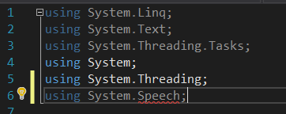

此时系统报错，无法完成引用。

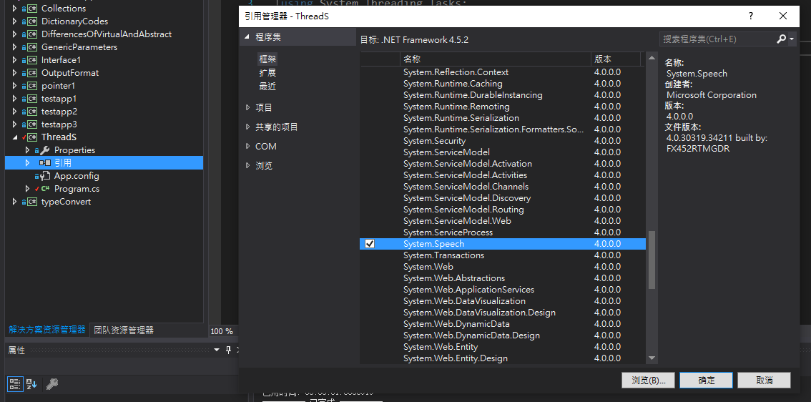

成功添加后，发现报错消失，能够成功引用。

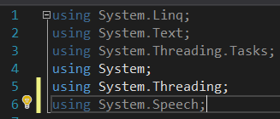

对应dll文件C:\Program Files (x86)\Reference Assemblies\Microsoft\Framework\.NETFramework\v4.5.2\System.Speech.dll

举例：

C#连接MySQL数据库需要引用MySQL.Data.dll或者MySQL.Web.dll

MySQL.data.dll是C#操作MySQL的驱动文件,是C#连接MySQL必要插件,使C#更简洁的操作MySQL数据库.

如何添加该dll库文件,

先从官网上下载得到MySQL.data.dll，下载之后把该文件复制到项目的**bin文件夹**下面 引用到项目中。

具体vs中的引用方法就是最上方提到的。

在“添加引用”的对话框中总共有五个选项，先说明各个选项的含义。

第一个选项“.NET”是列出可供引用的所有 .NET Framework 组件。

第二个选项“COM”是列出可供引用的所有 COM 组件。

第三个选项“项目”是列出在本地项目中创建的所有可重用组件。

第四个选项“浏览”是用于通过浏览查找文件系统中的组件。

第五个选项“最近”是列出计算机上最近添加到项目中的组件。

按照以上的说明，我们就可以根据自己的需要添加相应的引用。

其中COM组件是微软公司设计的。

如今是面向组件开发的时代。

什么是COM组件？

COM组件是以WIN32动态链接库（DLL）或可执行文件（EXE）形式发布的可执行代码组成。

COM组件是遵循COM规范编写的。

COM组件可以给应用程序、操作系统以及其他组件提供服务

自定义的COM组件可以在运行时刻同其他组件连接起来构成某个应用程序

COM组件可以动态的插入或卸出应用

COM组件的作用：

它最早的设计意图是，**跨语言实现程序组件的复用**。比如说VC++开发一个控件，在VB中调用，或者在VB中开发一个组件库，给VC++调用。COM组件是面向对象的，并且它是**自描述**的，所谓自描述就是说，**单单从这个COM DLL文件本身就可以知道**它包含什么函数，函数包含什么参数，参数和返回值是什么类型，他还包含什么类和结构体等等。而传统DLL则不行。